taxe foncière 600 €
Région GOURDON |  |  |  | 336 000 €
Réf : GD1989 | EXCLUSIVITE - Secteur Gourdon- Ravissante Maison en pierre restaurée avec espace jacuzzi
Situation du bien:  - Hameau  Rez de Jardin:  - Buanderie 6,13 m²  - Pièce studio de 12,78 m²  - Salle d'eau 2,6 m² avec WC  - WC  Rez de chaussée:  - Chambre 21,4 m² avec salle salle d'eau wc en suite de 2,5 m² en 1/2 niveau sup.  - Cuisine 22 m² ouverte dans salle à manger  - Hall d'entrée 4 m²  - Séjour 23,34 m² avec poêle à bois  - Salle à manger  - Salle d'eau  - Terrasse balcon terrasse 18 m² (Est)  - WC  1er étage:  - 2 Chambres 20,21 m² et 13,10 m²  - Salle d'eau wc de 4,04 m²  - Salle de bains wc de 5,82 m²  2ème étage:  - Chambre de 13 m² (surface habitable) en 1/2 niveau sup - 28,5 m² surface plancher  Dépendances:  - Maison  DPE:  - Consommation énergétique en énergie primaire 216,00 KWHep/m²an D  - Consommation énergétique en énergie primaire  - Emission de gaz à effet de serre 42,00 Kgco2/m²an D  - Emission de gaz à effet de serre  - Date de réalisation DPE (jj/mm/aaaa) 14/06/2023  Chauffage:  - bois poêle dans salon  - CC Gaz Chauffage Gaz  Equipements divers:  - Double vitrage  - Fosse septique  - Jacuzzi  Fenêtres:  - Double vitrage  Services:  - Calme  - Chambre d'hôtes  - Commerces 10 mns  - Plain-pied  Sous Sol:  - Cave 50 m²  Terrain:  - Arboré  - Petite pièce d'eau, bassin. espace jacuzzi  Toiture:  - Tuiles |  | 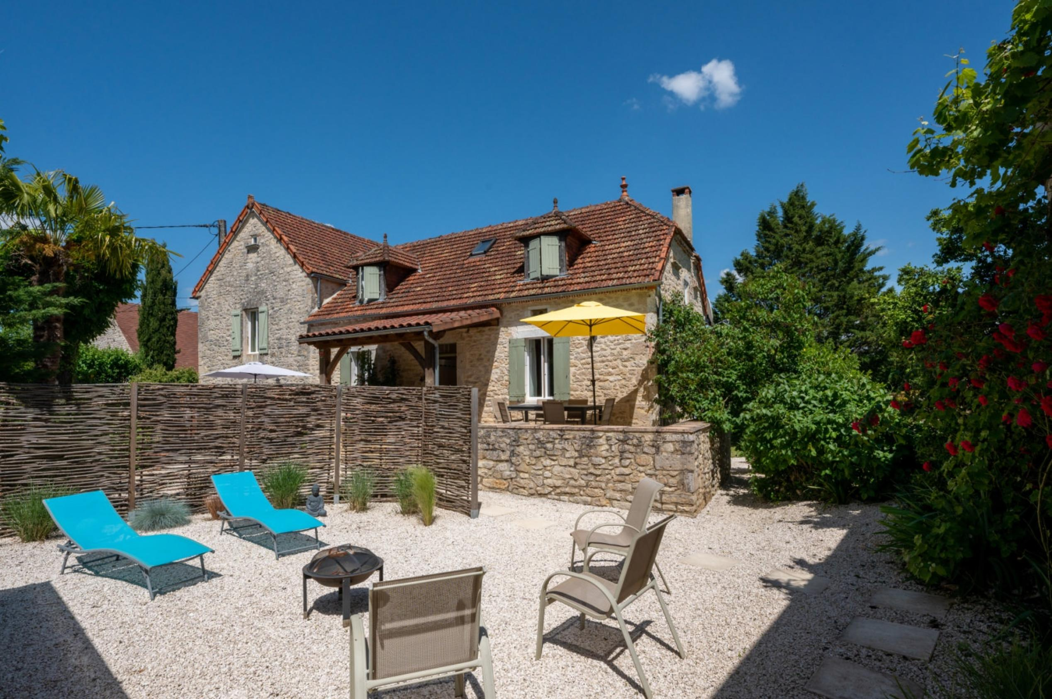  EXCLUSIVITE - Secteur Gourdon - Dans un calme hameau sur 700 m² arborés avec espace jacuzzi, atout charme pour cette belle Maison en pierre qui a préservé son caractère authentique allié au confort de spacieux et lumineux espaces de vie - 170 m² habitables dont 5 chambres et studio indépendant. 2 terrasses.  La Maison.Sous-Sol. Cave de 50 m².  RdJ. Studio de 12,78 m², salle d'eau de 2,6 m² avec wc, buanderie de 6,13 m².  RdC. Terrasse en partie couverte. Hall d'entrée de 4 m², séjour de 23,34 m² avec poêle à bois, cuisine ouverte dans salle à manger de 22 m² (accès terrasse est de 18 m²), chambre de 21,4 m² avec salle d'eau wc en suite de 2,5 m² en 1/2 niveau sup. Etage 1. 2 chambres de 20,21 m² et 13,10 m², salle d'eau wc de 4,04 m², salle d'eau wc de 5,82 m². Etage 2. Chambre de 13 m² (surface habitable) en 1/2 niveau sup. - 28,5 m² surface plancher  Chauffage au gaz, fosse septique, double vitrage (sauf deux fenêtres).  Espace jacuzzi. Jardin indépendant. 2 terrasses.  Les informations sur les risques auquel ce bien est exposé sont disponibles sur le site Géorisques www.georisques.gouv.fr  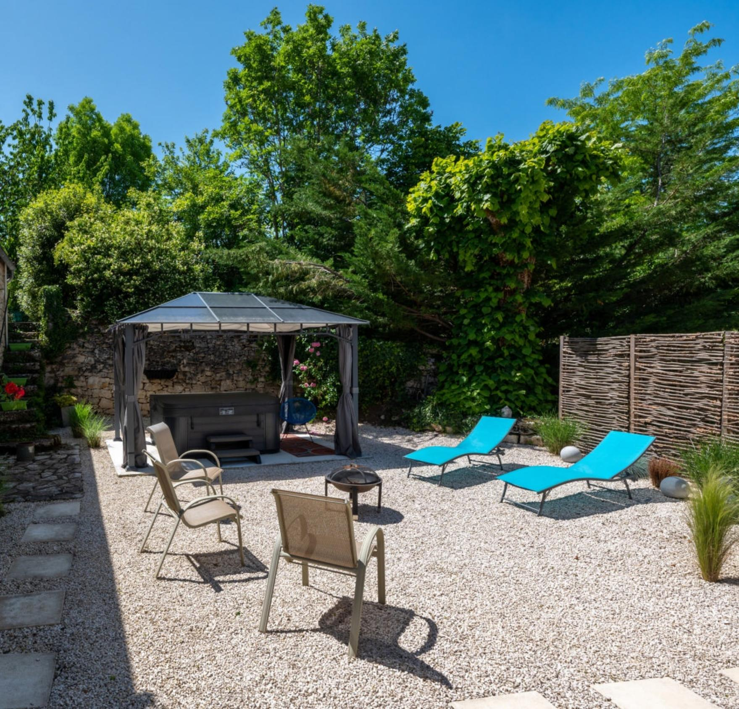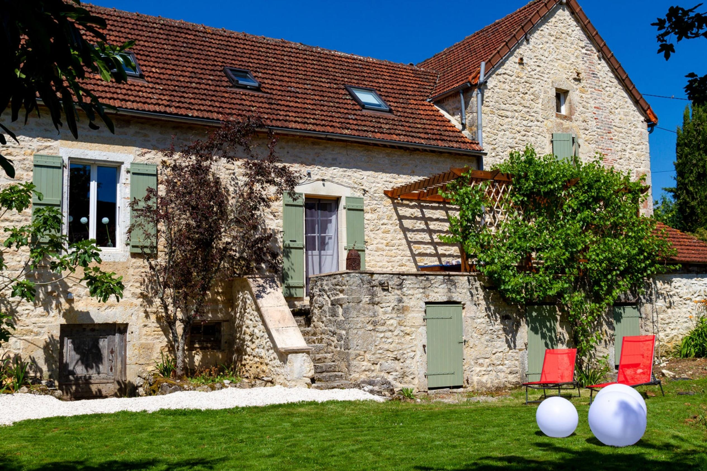
Surface habitable : 170 m² |  |  | Terrain : 700 m²
- Nombre de pièces : 7  - 5 chambres  - Chauffage : Gaz  - Garage : |  |  | - Style : Pierre  - Etat : Très bon  - Exposition : Sud  - Année :

